Edgar Fernández Barcala 1 Eso A
El nailón
Información sobre el nailón:
El naílon es un polímero sintético que pertenece al grupo de los poliamidas. El nailón es una fibra textil elástica y muy resistente, no lo ataca la polilla, no precisa planchado y se utiliza en la confección de medias, tejidos y telas de punto, cerdas, sedales y redes de pesca.
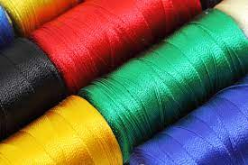
¿De que material esta hecho el nailón?
Esta hecho de : dos monómetros, cada uno con 6 átomos de carbono, hexametilendiamina y ácido adíptico.
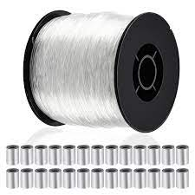
¿A que es resiste el nailón?
Altamente resistente a los rayos UV y no se degrada. Increíblemente resistente al agua debido a su naturaleza hidrofóbica.

Quien y cuando se invento el nailón:
El descubridor del nailón y quien lo patentó por primera vez fue Wallace Hume Carothers. Lo descubrió en 1933, pero no lo patentó hasta el 20 de septiembre de 1938.
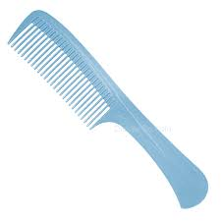

Kevlar
Información sobre el kevlar
La fibra de aramida, más comúnmente conocida como kevlar, es la fibra sintética que se usa con mayor frecuencia en chalecos antibalas y cascos balísticos. Está compuesto de moléculas largas y delgadas que son extremadamente fuertes y resistentes al calor.
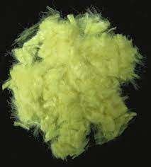

¿De que material esta hecho el kevlar?
La síntesis de este polímero se lleva a cabo en solución N-metil-pirrolidona y cloruro de calcio, a través de una polimerización por pasos a partir de p-fenilendiamina y el dicloruro de ácido tereftálico o cloruro de tereftaloílo.
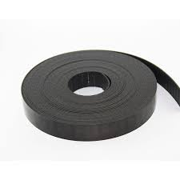

¿A que es resiste el kevlar?
Es resistente al calor , es resistente a las llamas de manera intríseca, y suministrar protección contra peligros térmicos de hasta 425ºC. Además, las fibras kevlar no se derriten, gotean ni favorecen la combustión.
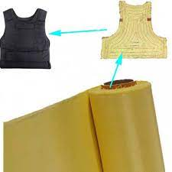

Quien y cuando se invento el kevlar:
Se inventó en 1965 por la química polaca-estadounidense Stephanie Kwolek, quien trabajaba para DuPont.

